人力资源操盘手
主办单位：一六八培训网 www.peixun168.com
课程费用：3800元/人/2天（含授课、教材、茶点和税费）
课程时间：2019年04月19-20日广州 05月17-18日上海
2019年07月19-20日上海 07月26-27日深圳
2019年10月25-26日上海 11月08-09日深圳
课程对象：企业总经理、总监、人力资源经理/主管及直线部门中高层管理者
联系电话：O755-86154193 86154194 胡先生 林先生
注：本课程可为企业提供上门内训服务和咨询服务，欢迎来电咨询！

- 课程缘起：
- 我们走访与咨询了很多企业，发现很多管理者（包括很多企业总经理）都认为人员管理更多是人力资源部门的事，而人力资源的工作者又常常因为自身专业技能不够及得不到高层的支持而被贬值化、边缘化、事物化，很难在人才选拔、人才培育与发展、科学的考核与激励、组织变革的推动等方面建立起推动组织业绩增长的人力资源管理系统，严重阻碍了企业的快速发展。
- 如何有效建立人力资源管理体系，让员工莫名其妙的兴奋，无可救药的乐观呢？我们借鉴国外人力资源先进管理理念，结合中国实情不断地总结与创新，花了24个月的时间，研发了《人力资源操盘手》这样一门帮助企业有效建立组织系统的课程，以达到激活人才，达成业绩的目的。
- 三大亮点：
- 最前沿的理念：分享各级管理者如何经营思维、选拔人才、培养人才、团队绩效管理及激励性薪酬设计的最新理念及实践工具方法，让企业快速找到合适的人，通过机制激励，让员工自动自发工作，从而快速提升业绩。
- 最有效的实践：分享企业经营者及人力资源高阶管理者如何对企业自我诊断，并基于企业不同发展阶段有效梳理培训课程体系与进行培训项目设计，特别是如何通过幸福积分计划实现员工从被动接受到主动参与的转变，有效推动组织绩效提升。
- 最实用的工具：老师总结自己多年来辅导富士康、阿里巴巴客户群的经验，配套提供52个人才测评、培训项目设计、绩效指标提炼、岗位评价等专业性工具，现场演练，帮助学员快速落地，学完即会。直接解决很多培训无法落地的问题。
- 企业的困惑：
- 你是否为如何制定企业战略及制定年度经营计划而烦恼？
- 你是否为找不到企业合适的人才而奥恼？
- 你是否为企业支付高额培训费却看不到效果而后悔？
- 你是否为公司如何设定薪酬及发放奖金而发愁？
- 你是否为企业推行绩效最后流于形式，怨声载道而头痛？
- 你是否发现企业员工工资已经很高，但员工仍然没有工作激情？
- 你是否为企业新人成长太慢或很快离职而困扰？
- 你是否为企业人工成本增加、人均产值并未同比增长而无语？……

课程纲要

三大最新模式 一套积分计划 52个实操工具

- 了解人性—人力资源的未来
- 互联网时代最大的变化是什么？
- 人性是怎么形成的？
- 人性的五大死穴
- 人力资源的未来是什么？

二、将薪换心—设计激励薪酬
- 薪酬案例导入
- 薪酬设计的八大死局
- 薪酬设计的七大步骤
1）关键一：区分岗位类型
2）关键二：薪酬最小感觉差
3）关键三：职等级工资最佳比例
- 特殊人群薪酬设计
- 高管人员薪酬与分红设计
—高管人员年薪分解与目标协议书
—有限责任公司分红设计
- 工程项目类薪酬分配
- 技术人员薪酬设计
- 营销团队薪酬设计
—底薪及提成设计
—合理的回报机制
—量本利平衡点
—孤儿客户的有效管理

- 招才选将—精准匹配人才
- 招人之前应做的三件事
- 人才画像三要素
- 渠道拓展七方法
—常规渠道
—创新渠道
- 方法匹配三步骤
- 建立标准化的流程
- 引入评价技术，统一评价标准
- 简历筛选
- 价值观测试与个人需求评估
- 行为面试
- 情景面试
- 背景调查
3）解决招聘难题的四大策略

四、培训之禅—实现商业结果
1. 培训体系建设
—从培训到组织发展的关键任务
—学习地图如何构建
—中广核白鹭计划
2. 培训需求分析
—培训需求分析六大模型
—最实操的培训需求分析方法
—结果计划轮的四个问题
3. 关键人才快速培养
—关键人才的识别
—关键人才快速培养八步法
—OPPO云杉计划
—阿里巴巴多样性人才培养计划
4. 管理人才继任计划
—绩效潜能矩阵
—人才继任五步骤

五、绩动人薪—提升组织效能
1. 绩效管理与绩效考核
1）绩效考核与绩效管理的主要区别
2）个人式绩效与团队式绩效
3）压力绩效与动力绩效
2. 绩效管理的PDCA循环
1）绩效目标的确定与承诺
2）绩效目标如何细化为具体行动
3）绩效实施过程中如何辅导
4）绩效氛围如何营造
5）针对绩效缺失如何分析与改进
3. 团队式绩效管理体系构建方法
1）结果导向法（KPI、BSC、PBC工具应用）
2）过程控制法（OKR、KSF管理工具应用）
3）团队激励法（PK文化的构建）
4.认识动力绩效
1）员工的公平公正感来自哪里？
2）员工的归属感主要来自哪里？
3）员工的成就感主要来自哪里？
5.幸福积分计划：动力绩效开发方法
1）“活动”规划：如何与经营管理活动有效结合？
2）“积分”设置：如何体现公司和部门管理导向？
3）“礼品”兑换：如何让员工乐于“行动”？
4）深度应用：如何建立动态“行为”档案？如何实现对人力资源的深度开发？
5）IT支撑平台：如何低成本、高效率地运行

专家介绍


刘红卫 先生
国内最具人气的人力资源管理专家
中山大学MBA， PTT国际职业培训师
富士康、阿里巴巴常年特聘讲师
“红门弟子、红人堂”公益品牌创始人
曾任雅达集团行政副总及执行副总经理
现任：
深圳市红门文化传播有限公司董事长
广东红门农产品实业有限公司董事长
东莞市红门创业投资有限公司CKO
东莞市智跃软件科技有限公司合伙人
对企业经营管理与企业文化、人力资源、管理技能与人才发展等领域有深入的研究和实战经验。非常熟悉模具、塑胶、电子、五金、销售等行业的企业实操。从事专业人力资源研究及实践14年，在泛珠三角HR学员超过20000人，擅长于通过互动式的教学、案例分析与研讨、游戏演练等生动多样的培训方式，引导学员在最短的时间内洞悉管理精妙，掌握管理工具及技术，落实行为改进计划。

客户见证：
富士康科技集团、中石化、阿里巴巴、南方航空、京瓷股份、新科集团、美的学院、碧桂园、中信银行、光大地产、兴昂国际、固铂轮胎、东莞理工学院、永顺集团、天沐集团、康帝酒店、晶苑集团、易事特电源、顺威股份、南旋集团、天宝集团、衣讯制衣、中泰模具、誉铭新电子、前程无忧网、惠州园州制衣行业协会、黄岗理想学校等。
擅长课程：
- 精品课程： TPT培训师特训营、卓越经理人的管理锦囊、人力资源操盘手、带人先带心
- 管理技能：基于成果的执行力修炼（2天1夜）、自我管理及向上管理
3）人力资源：如何精准选拔人才 、非人力资源管理者的人力资源管理。

学员风采

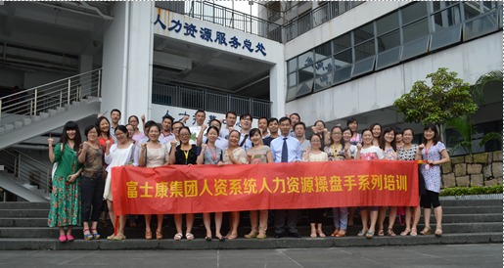
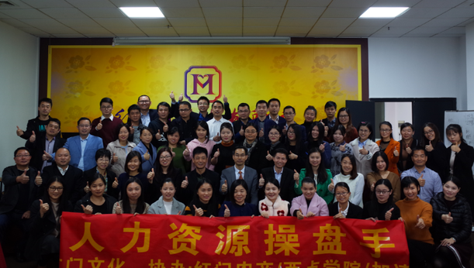

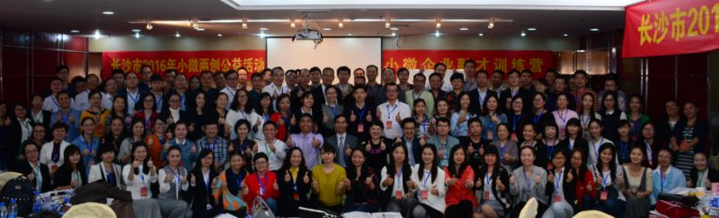

《人力资源操盘手》报名回执
填好下表后传真至0755-86154195/ 021-51012039（此表复印有效）
单位名称
发票抬头 |  |  |  |  |  |  | 发票内容：□1、咨询费 □2、会务费
公司地址
联系人 |  |  | 电话 |  |  | 手机
职务 |  |  | 传真 |  |  | E-mail
参加  学员  名单 | 姓名 | 职务 |  |  | 手 机 | E-mail
参会人数：_________人，费用合计：_________元； 付款方式：□ 转帐 □ 现金
发票类别： □ 增值税普通发票 □ 增值税专用发票（需提供一般纳税人开票资料）

----------------------------------------------------------------------------------
其他报名方式 Contact information
全国客户服务热线：400-6364-168
电话报名 0755-86154193、86154194 021-51872644
电邮报名 peixun168@hotmail.com
传真报名 0755-86154195

